Présentation générale de la séquence d’enseignement

Titre | Pression au fond des océans – Loi de L’hydrostatique
Type d'activité | Activité expérimentale élève
Objectifs | Mesurer la pression au bas d’une colonne d’eau et utiliser la loi fondamentale de la statique des fuildes.
Position dans le programme | Classe :Terminale STI2D ; 1ère spécialité, voie générale ; 1ère ST2S ;  Thème : loi de l’hydrostatique
 | NOTIONS ET CONTENUS :  Loi fondamentale de la statique des fluides. | COMPETENCES ATTENDUES :  - Mesurer une pression dans un gaz et dans un liquide.  - Procéder à l’évaluation d’une incertitude-type par une  approche statistique (évaluation de type A)  - Tester la loi fondamentale de la statique des fluides.  - Confronter un modèle à des résultats expérimentaux.  - Faire des prévisions à l'aide d'un modèle
Conditions de mise en œuvre | Prérequis :  Utiliser la relation fournie exprimant la loi fondamentale de la  statique des fluides : P2-P1 = ρ.g.(z1-z2)  Durée : 1H30 ou 2H00
Auteur | Eric Michel  Professeur responsable pédagogique du SAMS  Enseignant au lycée Jules Guesde de Montpellier |  | Académie de Montpellier

Contacts :
eric.michel@ac-montpellier.fr
sams@ac-montpellier.fr

Informations :
https://pedagogie.ac-montpellier.fr/activites-du-sams

Présentation de la séance :

La mise en situation expérimentale propose d’évaluer la pression au fond des océans en construisant un modèle expérimental qui permet de tester la loi de la statique des fluides avec de l’eau de mer.

La première étape consiste à élaborer une solution d’eau salée et de déterminer sa masse volumique.

On met ensuite en place une mesure de pression au fond d’un tube vertical en utilisant un microcontrôleur (le programme est déjà installé, seul l’afficheur est utilisé).

Ensuite une colonne d’eau salée est construite par ajouts successifs de liquide dans un tube vertical.

Les résultats permettent de construire un modèle mathématique qui permet de tester la loi fondamentale de la statique des fluides d’une part et de faire une prévision de pression en profondeur d’autre part.

Il est possible d’adapter l’activité la durée en utilisant une solution déjà prête ou de l’eau de mer…

Activité élève : pression au fond des océans !

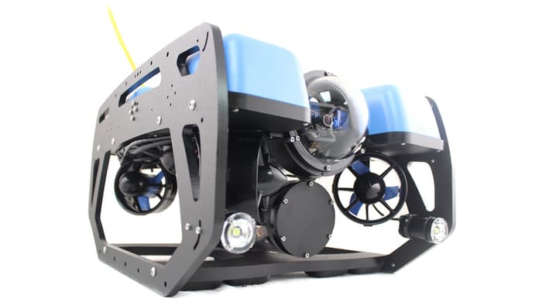

Acquérir un ROV ?
Seul ou en équipe, vous pouvez acquérir un Robot sous-marin capable de résister à 20 fois la pression atmosphérique et le placer dans la flotte Ender Ocean pour nettoyer le fond des étangs, lacs, ports ou rivières.
Nos équipes s'occuperont alors de sa maintenance et son entretien. Vous serez informés des missions réalisées et pourrez vous en servir quand vous le souhaitez sur simple réservation.
Partagez votre Robot, c'est faire un don pour l'écologie !
https://www.enderocean.com/default/home

Problématique : jusqu’à quelle profondeur pourra travailler votre robot de nettoyage ?

Pour répondre à la problématique, vous devez réaliser une simulation en utilisant un capteur de pression et un tube qui représente une colonne d’eau. Vos mesures de pression en fonction de la hauteur d’eau dans le tube permettront de créer un modèle mathématique.

- Préparation d’une solution d’eau salée :

L’eau des océans est une solution dont la concentration en sel est voisine de 35g de sel par litre de solution. Elle est variable comme le montre le document ci-dessous :

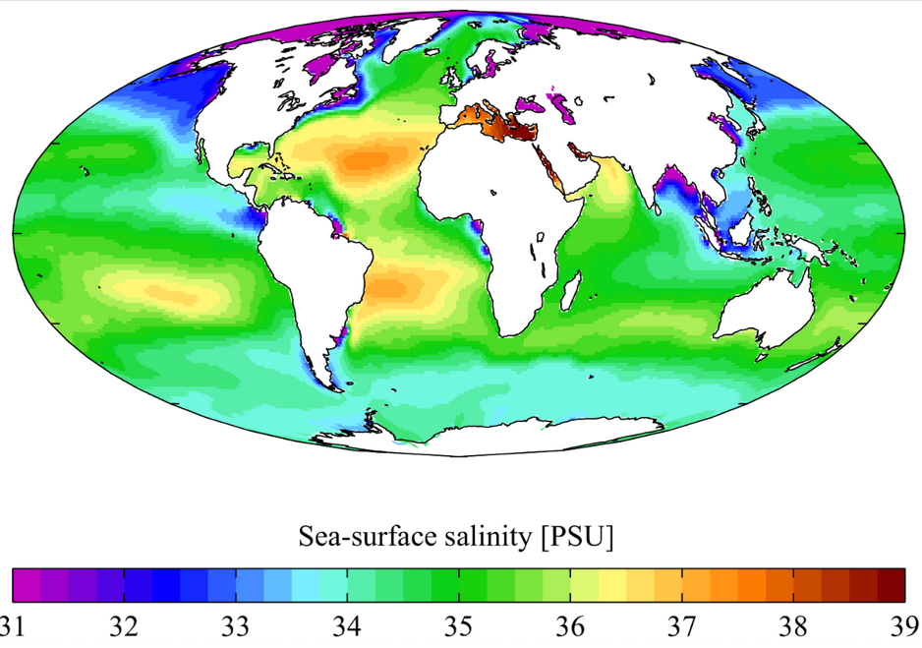

  - Choisir une valeur de salinité à modéliser et préparer 100 mL de solution d’eau salée en utilisant la méthode par dissolution.

  - Déterminer la masse volumique de cette solution à l’aide de la balance à votre disposition.

- Mise en service du tube avec capteur de pression :

Le programme en annexe est déjà installé dans le microcontrôleur dont vous disposez.
- Connecter le capteur sur le port I2C du microcontrôleur.
- Utiliser l’afficheur pour visualiser la mesure de la pression. Elle doit être cohérente avec la pression de l’air dans le tube. Noter cette valeur.
- Fixer la règle le long du tube.

- Mesures de pression :

3-1 Verser quelques centimètres d’eau salée dans le tube et mesurer la pression. Une variation doit apparaître. Comment expliquer cette variation ?

3-2 Utiliser la feuille de calcul jointe afin de réaliser une série de mesures de la pression en fonction de la hauteur d’eau dans le tube.

3-3 Donner l’allure de la représentation graphique obtenue.

3-4 Déterminer le modèle mathématique associé.

- Exploitation des mesures :

4-1 Afin de tester la loi de la statique des fluides P_{n}-P₁ = ρ.g. (z₁-z_{n}), on posera que P₁ constitue la valeur de la pression pour une hauteur d’eau z₁ de 0,0cm et chaque hauteur d’eau z_{n} correspond à une nouvelle pression P_{n}.

Utiliser l’onglet « exploitation des mesures » afin de valider cette relation en observant les valeurs obtenues pour les différentes valeurs de (P_{n}-P₁)/ (z₁-z_{n}).

4-2 Réaliser l’étude statistique des valeurs obtenues pour (P_{n}-P₁)/ (z₁-z_{n}) en calculant la moyenne et l’écart-type de cette série.

4-3 Déterminer la valeur de la masse volumique de la solution d’eau salée étudiée ainsi que l’incertitude type sur cette valeur et la comparer à la valeur mesurée à la question 1-2. Les résultats sont-ils compatibles ? Comment peut-on expliquer les écarts entre ces deux résultats ?

- Réponse à la problématique :

5-1 En vous aidant des informations données en introduction, calculer la pression en hectopascals à laquelle peut résister le robot.

5-2 En utilisant la loi fondamentale de la statique des fluide, déterminer la profondeur maximale que l’on pourra atteindre en précisant les conditions de salinité de l’eau.

